**UNIVERSIDAD SAN CARLOS DE GUATEMALA** 

**CENTRO UNIVERSITARIO DE OCCIDENTE**

**DIVISIÓN DE CIENCIAS DE LA INGENIERÍA**

Laboratorio de topografía 1

Sección: A

Auxiliar Mario Ordoñez Pérez

**Conversión y gráfica de azimuts y Rumbos**

Estudiante: Kathryn Denise Bartolon De león

Carné: 202031107

17 de abril de 2023

**Hoja de trabajo**

Convertir y graficar los siguientes ángulos en rumbos y azimuts

| Azimut | Grados decimales | conversión | Rumbo |
| --- | --- | --- | --- |
| 27’31’10” | 27,51944 | 27’31’9.98”- 90’0’0” | N 27’31’9.98” E |
| 91’46’15’’ | 91.770833 | 91’46’15’’-180’0’0” | S 88’13’45” E |
| 121°48'40'' | 121.811111 | 121°48'40''-180’0’0” | S 58’11’20” E |
| 339°47'40'' | 339.7944 | 339’47’40”-360’0’0” | N 20’12’20” O |
| 291°06'05'' | 291.1013889 | 291°06'05''-360’0’0” | N 68’53’55’O |
| 313°56'45” | 313.94583 | 313°56'45”-360’0’0” | N 46’03’15’O |
| 236°20'20'' | 236.33886 | 236°20'20'' -270’0’0” | S 33’39’40’’O |
| 173°29'20'' | 173,488888 | 173°29'20'' -180’0’0” | S 6’30’40” E |
| 193°18'40'' | 193.31111 | 193°18'40''-270’0’0’ | S76’53’20” O |
| 224°9'0'' | 224.15 | 224’9’0” - 270’0’0” | S 45’51’00”O |
| 349°11'20” | 349.18888 | 349°11'20”-360’0’0” | N 10’48’40” |
| 1°36'40'' | 1.61111 | 1°36'40'' -90’0’0” | N 1’36’40” E |
| 314°47'20'' | 314.7888 | 314°47'20'' -360’0’0” | N 45’12’40” O |
| 235°58'20'' | 235.97222 | 235°58'20'' -270’0’0” | S 34’01’40” O |

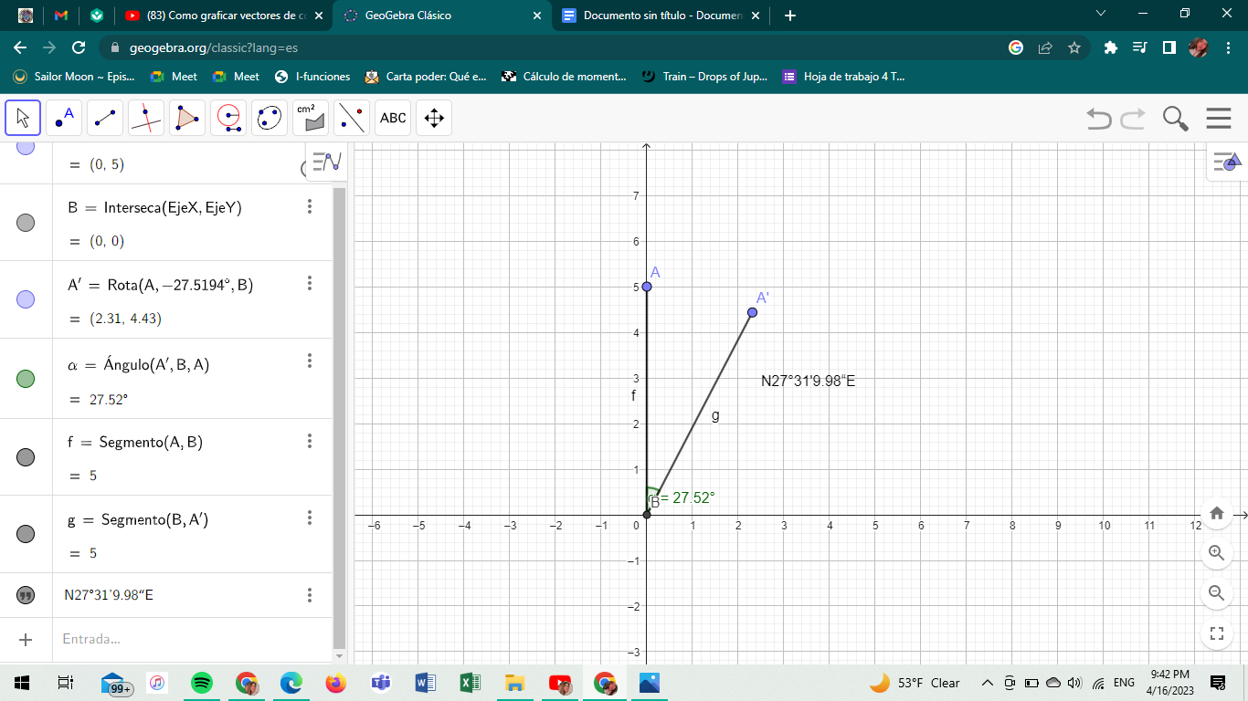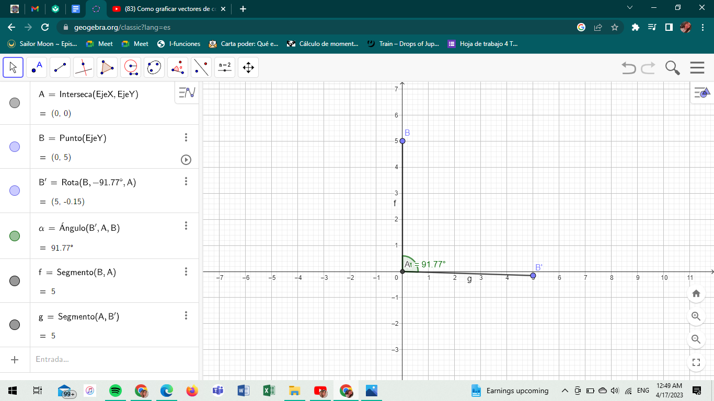

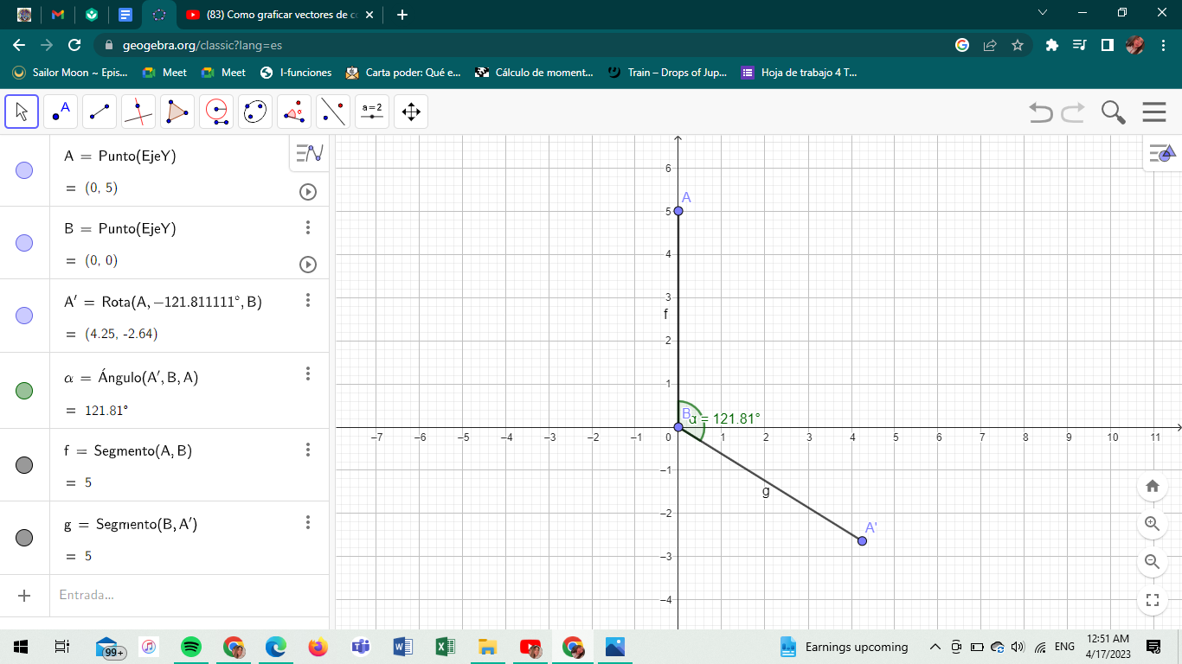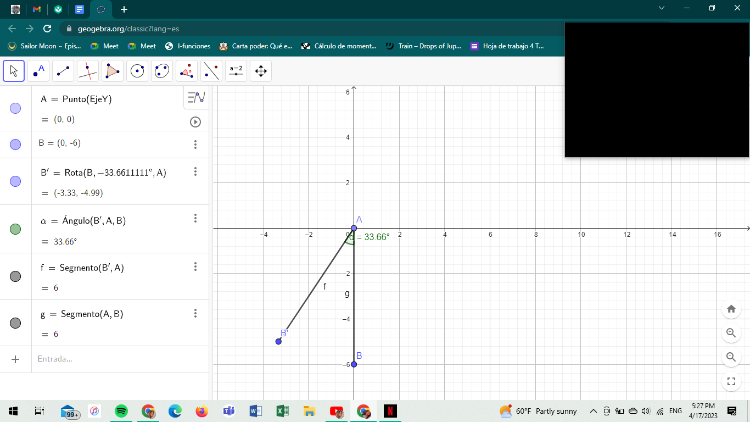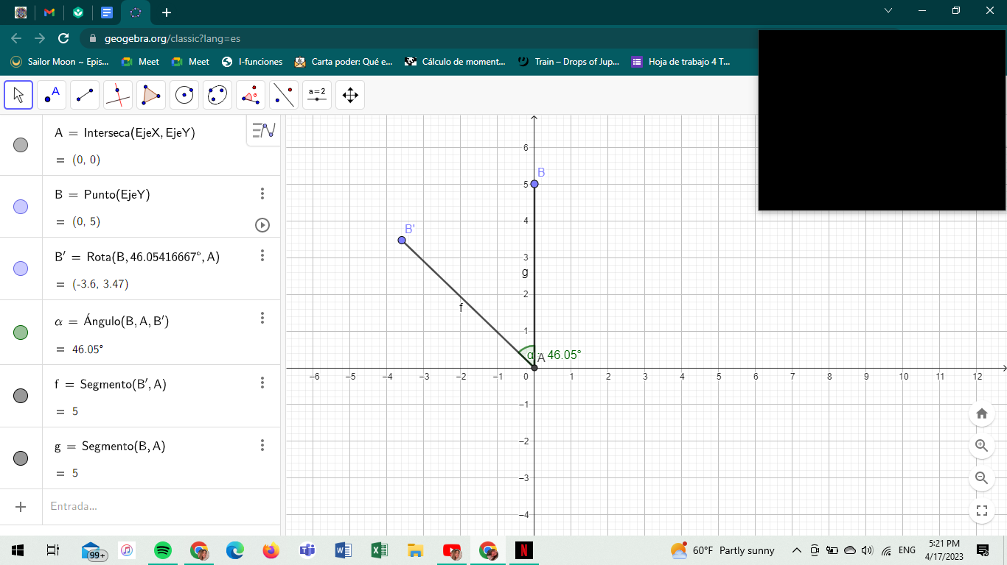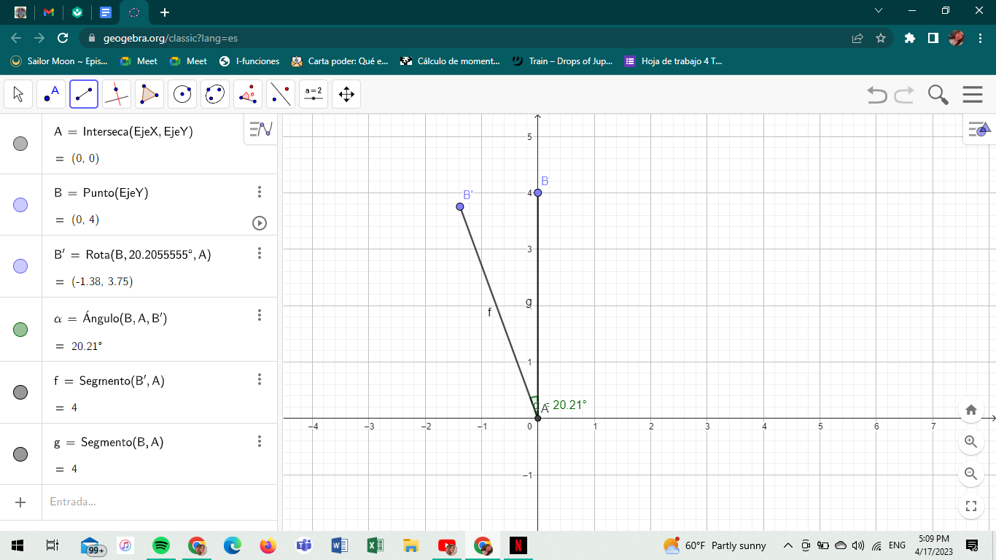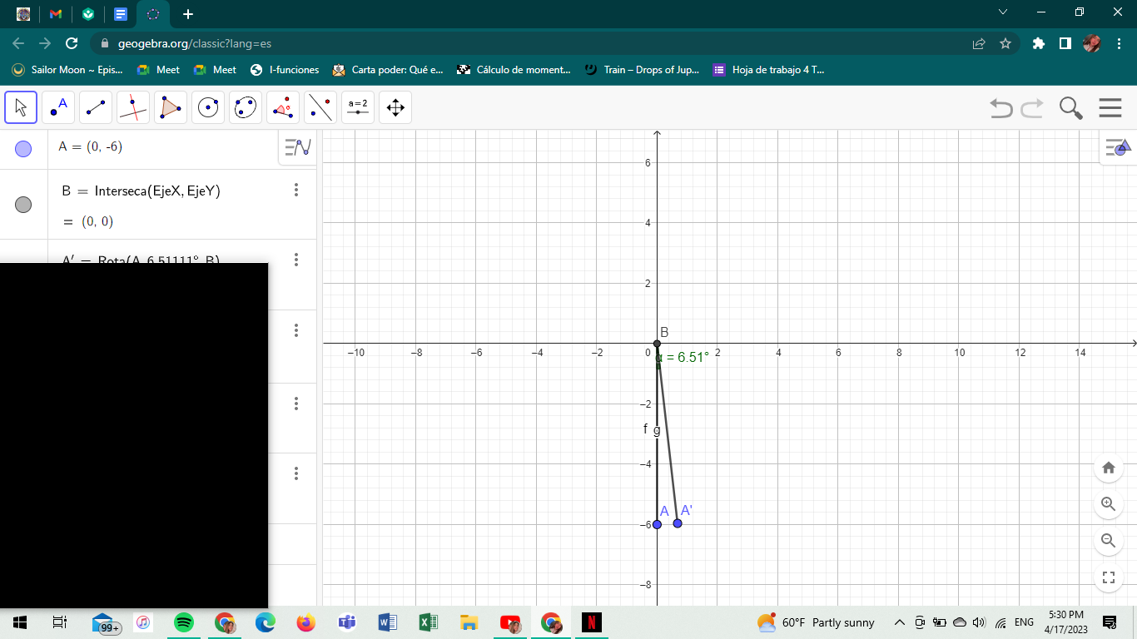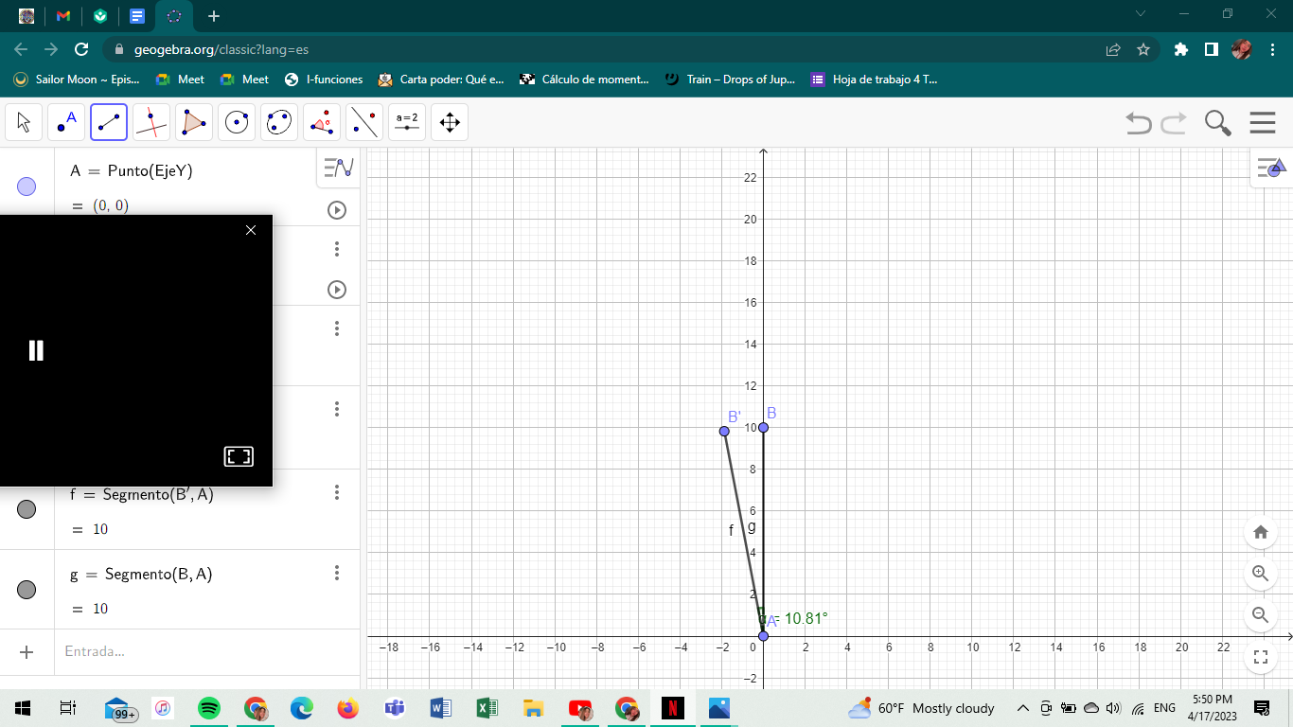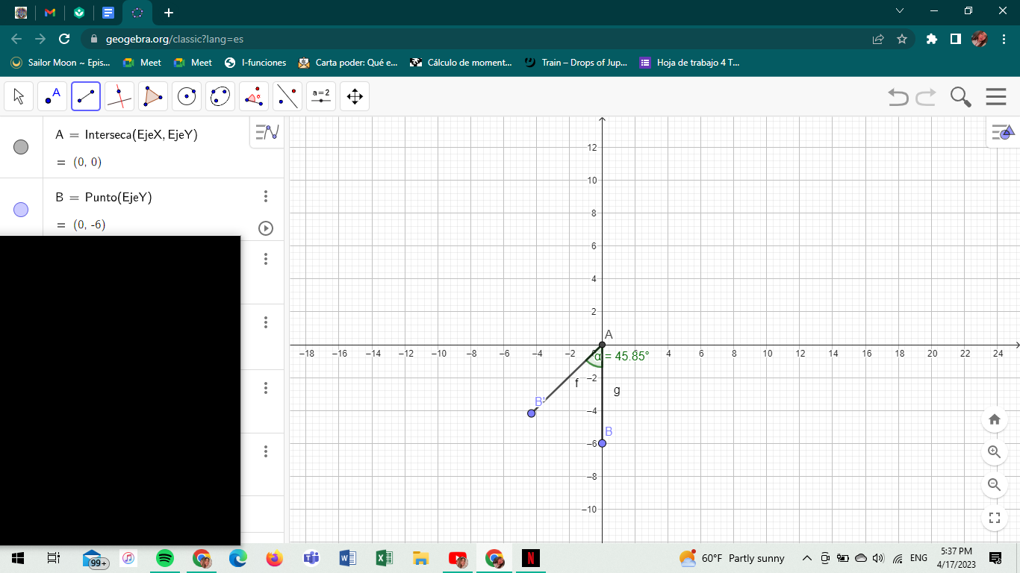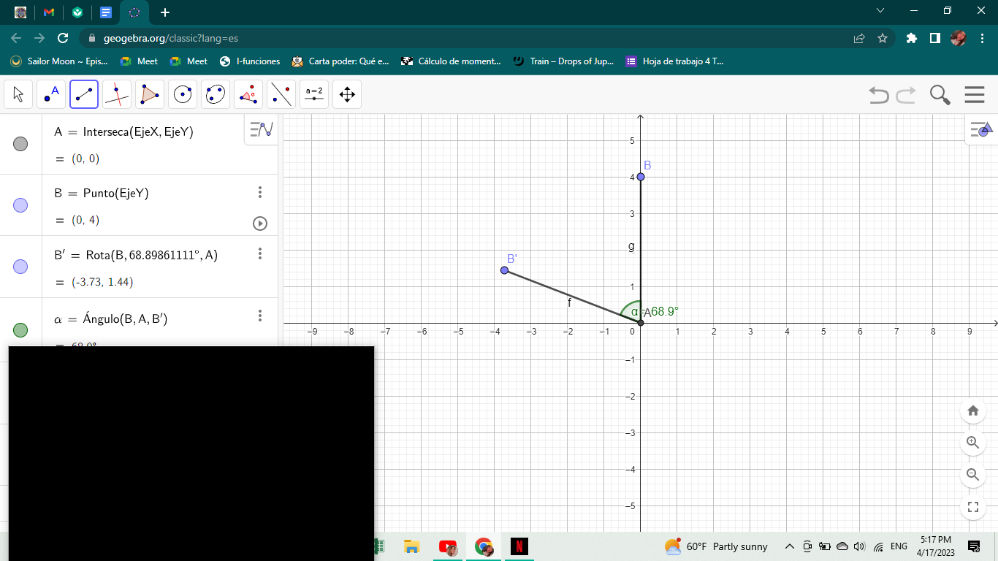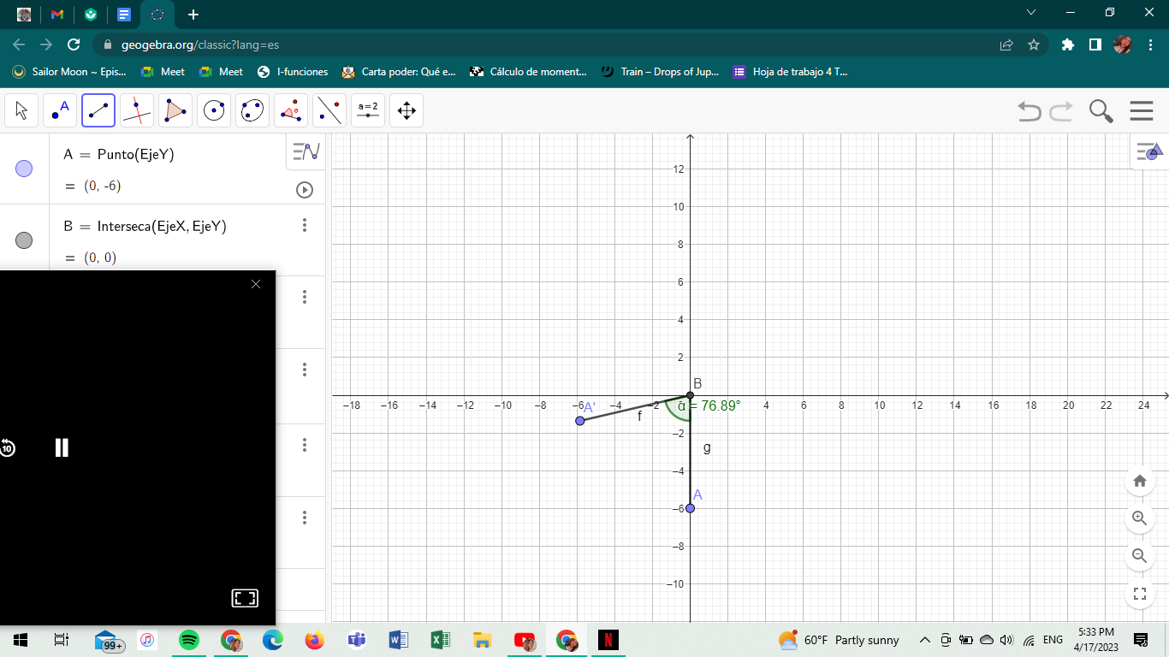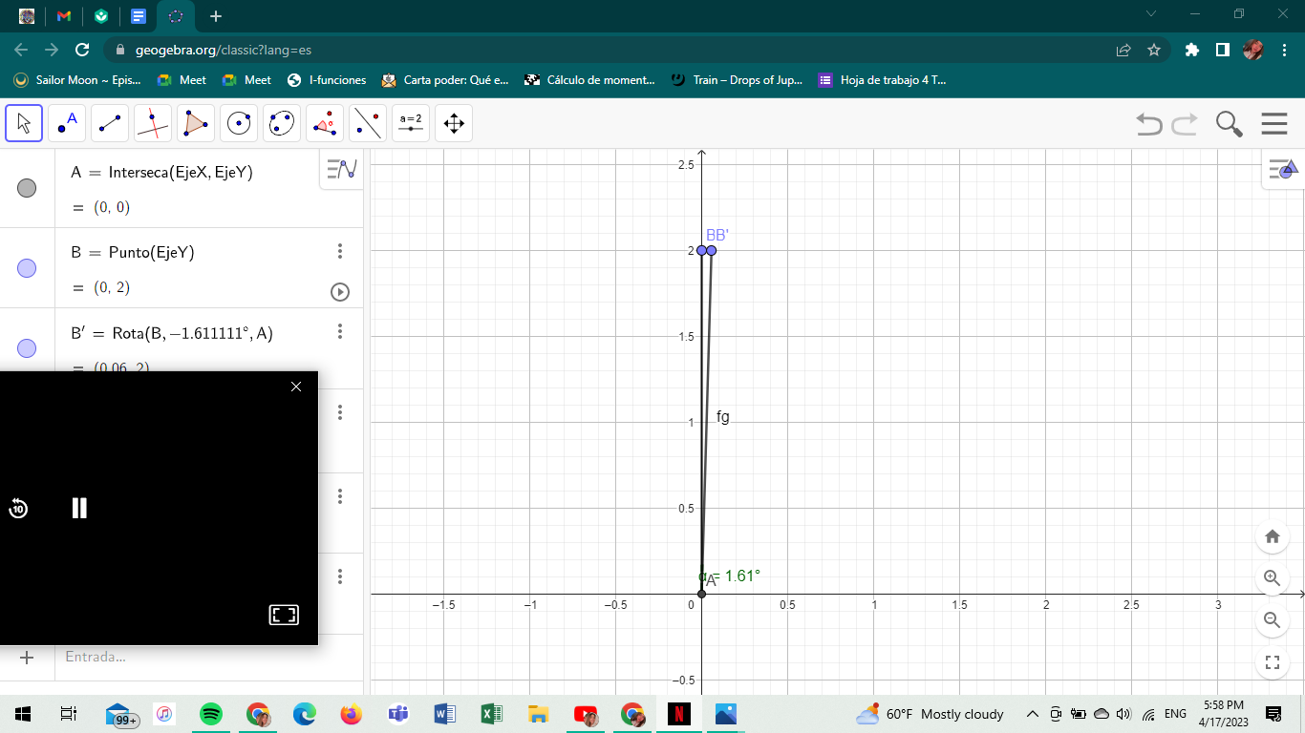

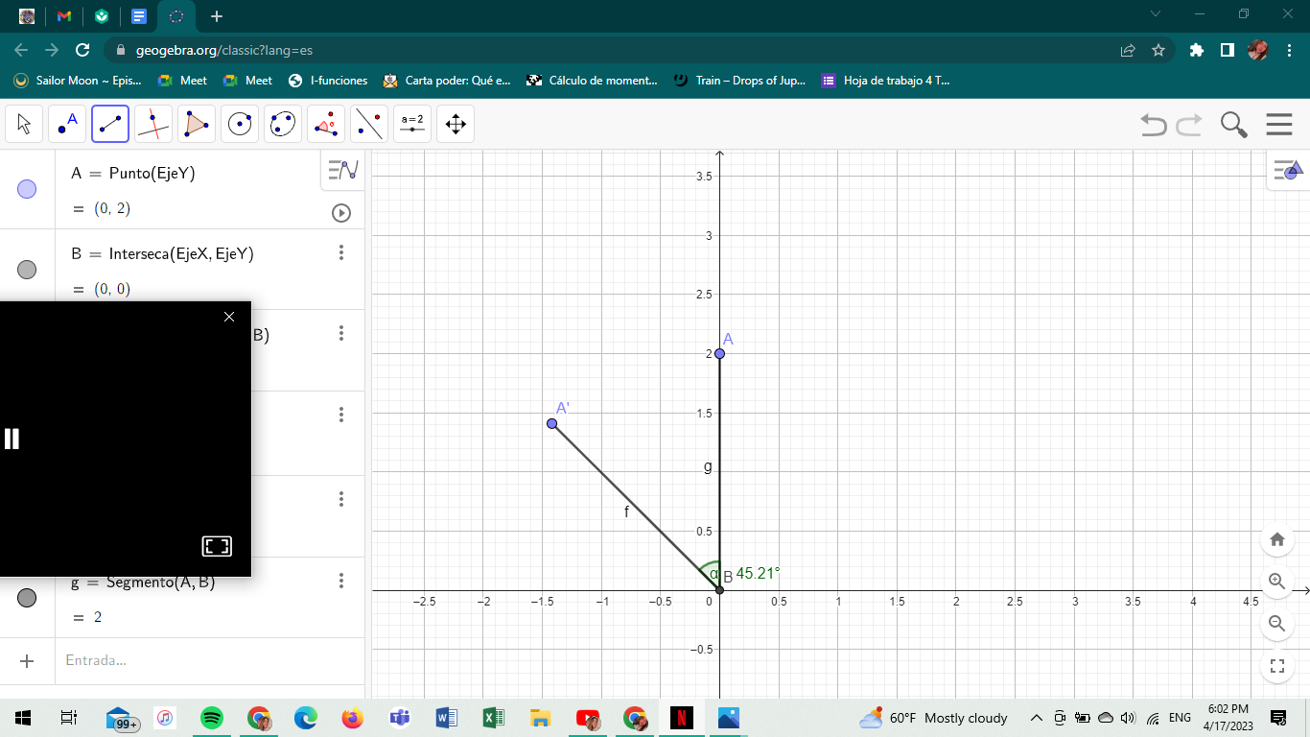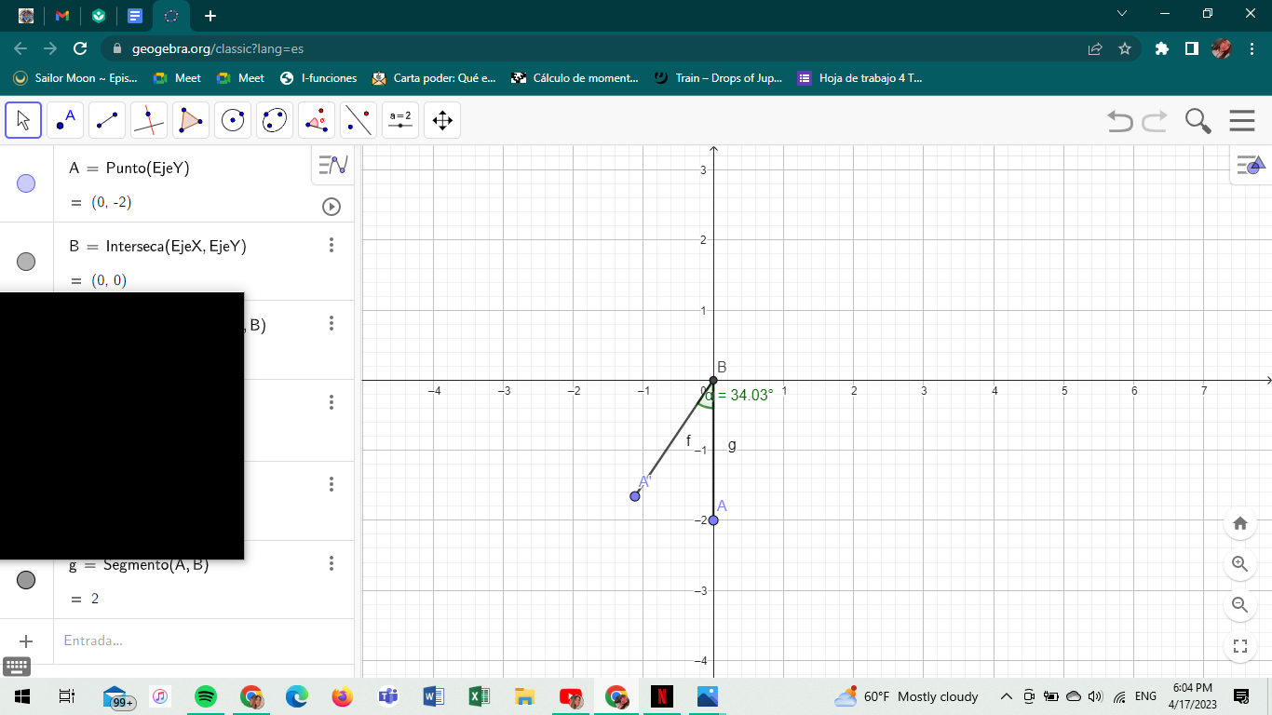

**Rumbos a Azimuts**

| Rumbo | Grados decimales | conversión | Azimut |
| --- | --- | --- | --- |
| S 82°45'7'' E | 82.75194 | 180°-82.751911 | 97°14’53” |
| N 76°25'40'' E | 76.42777 | 76° | 76°25’40” |
| N 17°45'10'' W | 17.75277 | 360°17.7527° | 342°14’50” |
| S 85° 30' E | 85.5 | 180°-85.5° | 94°30’00” |
| S 82°45'7''E | 82.751 | 180°-82.751° | 97°14’53” |
| N 90°00' E | 90.00 | 90° | 90°00’00” |
| S 45°00' E | 45.0 | 180°-45° | 135°0’00” |
| N 35°15'10'' W | 35.252777 | 360°-35.25277° | 324°44’50” |
| N 31°45'37'' W | 31.76027 | 360°-31.76° | 328°14’23” |
| N 51°9'37'' W | 51.16027 | 360°-51.16027° | 308°50’23” |
| S 50°39'8'' W | 50.65222 | 180°+50.6522° | 230°39’07” |
| S 40°21'6'' W | 40.35164 | 180°+40.3516° | 220°21’05” |
| S 62°14'38'' E | 62.24388 | 180°-62.24388° | 117°45’22” |
| S 6°59'2'' W | 6.98388 | 180°+6.98388° | 186°59’01” |

